环境搭建注意事项

项目名称：UDA-PCP-R-V2.1
项目编号：李俊杰

江苏未至科技股份有限公司
2016年12月

前言
该文档阅读对象：项目开发、维护人员，运维人员，测试人员

环境准备

硬件设备
一台或多台服务器，内存4G及以上

操作系统
Win7、10，windows server 2003、2008，Linux等

软件环境
JDK1.6、tomcat7.0.67，oracle10g及以上

1.4 数据库
准备三个数据库，或一个库中准备三个用户，
分别对应：原始库、有效库、业务库。

环境安装

数据导入
运行导入dmp文件命令前，先设置导入编码，保证表注释不乱码：
set NLS_LANG=AMERICAN_AMERICA.ZHS16GBK（window环境）

导出的dmp文件中用户名/密码：credit_service_2/credit_service_2
表空间名：CREDIT_SERVICE

配置修改

2.2.1 Tomcat配置文件修改
- catalina.bat （Linux环境应为catalina.sh ）
为防止内存溢出，第一行加入如下代码（数值可以适当加大）：
Windows:
SET CATALINA_OPTS= -Xms1024m -Xmx1024m -XX:MaxNewSize=512m -XX:MaxPermSize=512m
Linux:
JAVA_OPTS="-server –Xms1024m –Xmx1024m -XX:PermSize=512M -XX:MaxPermSize=512m"
- server.xml
为支持系统消息推送功能，修改协议为org.apache.coyote.http11.Http11NioProtocol
添加编码支持URIEncoding="UTF-8"。
修改位置：<Connector URIEncoding="UTF-8" connectionTimeout="20000" port="8080" protocol="org.apache.coyote.http11.Http11NioProtocol" redirectPort="8443"/>

- context.xml
为支持系统消息推送功能添加<Loader delegate="true" />
修改位置：
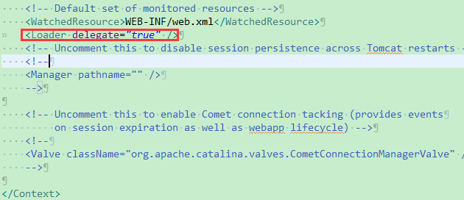

项目属性文件修改
- app.properties
将以下红框中路径修改为服务器上的路径，路径自定，就是存放上传下载文件使用的，红框之外的一定不要改动。
(注意windows和Linux文件路径的区别)
Windows：D:\\credit\\uploadFile\\ 或D:/credit/uploadFile/
Linux: /credit/uploadFile/
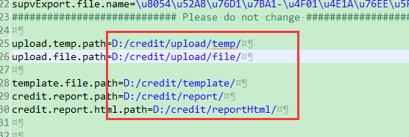
- jdbc.properties
原始库、有效库，业务库对应修改
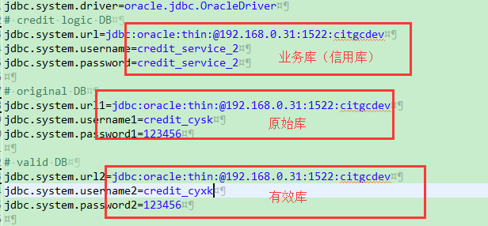

- licence.properties
修改license.str= Paste your license key or license text 等号右侧的值，修改为有效的licence，若没有请先向公司申请。

